Поздравление заместителя Премьер-министра Республики Татарстан – министра образования и науки Рафиса Бурганова с окончанием учебного года
29 мая 2020 г., пятница
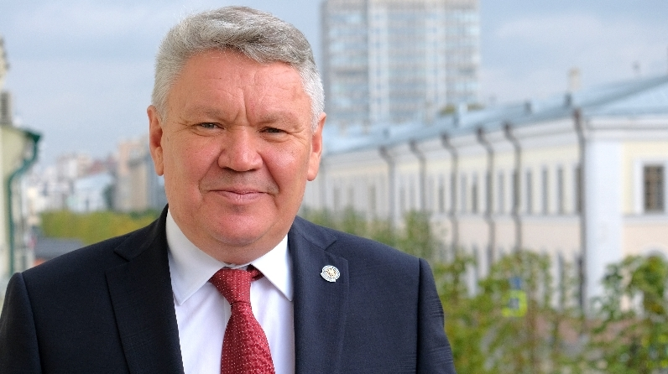
Дорогие выпускники!
Последний звонок в конце мая – важная традиция для выпускников школ, которая насчитывает десятки лет. И несмотря ни на что, в этом году этот заветный и любимый всеми праздник мы отмечаем в нетрадиционном формате – в режиме онлайн.
Сегодня вы прощаетесь со школьной порой, с детством, вспоминаете лучшее, что было за годы учёбы. И, конечно же, строите планы на будущее. Уверен, что многие уже приняли решение, в какой профессиональной области реализовать свои мечты и способности. Пусть оно будет правильным, ведь от этого зависит ваша судьба. Пусть у каждого из вас она обязательно будет счастливой, а все мечты – сбудутся. Верьте в себя, дерзайте, не бойтесь трудностей, всё в ваших руках!
Уважаемые учителя! В два последних месяца, в связи с вынужденной работой в режиме онлайн, на вас легла колоссальная нагрузка. В дистанционном формате вам пришлось вести уроки не только с детьми, но и с родителями учеников, несмотря на сложности, вы отлично с этим справились. Родители и дети прониклись ещё большим уважением к вашей работе и смогли в полной мере оценить непростой труд педагога.
Спасибо вам огромное за ещё один год большого созидательного ежедневного труда, знаю, как вы соскучились по детям, и уверен, что скоро это всё закончится, и вы вновь вернётесь в свои любимые школы. С такими учителями, как в школах нашей республики, можно не сомневаться, наше будущее – в надёжных руках!
Дорогие ребята, радостный звонок для многих из вас означает начало долгожданных каникул. Пришла пора отдыхать и заряжаться энергией для будущих открытий. Надеюсь, что каникулы пройдут интересно, весело, незабываемо и подарят вам много впечатлений.
Дорогие друзья! Стремитесь, творите, радуйте своими успехами близких, заботьтесь о своих родителях, которые все эти годы поддерживали и помогали вам стать успешными и счастливыми. Удачи вам на взрослом жизненном пути, который у вас только начинается!
И помните: в вашей школе вас всегда любят, помнят и ждут ваши учителя!

Заместитель Премьер-министра Республики Татарстан -
министр образования и науки Республики Татарстан Р.Т. Бурганов

Справочно:
В 2020 году в Республике Татарстан 11 классов заканчивают 16 207 учащихся, из них в Казани – 5 764 (для сравнения: в 2019 году – 15 682, из них в Казани - 5 386); 9-ые классы - 37 143 учащихся, из них в Казани - 11 052 (в 2019 году – 36 986, из них в Казани – 10 857 чел.).

